附件2：

湖南省网上政务服务和电子监察系统政务服务事项信息表

填表单位（公章）： 屈原管理区住房和城乡建设局 填表日期：2014.11.20
事项名称 |  | 以划拨方式提供国有土地使用权的建设项目  选址意见书核发 |  |  |  |  |  | 子项名称
事项编号 |  | 430681448813616A21200 |  |  |  |  |  | 子项编号
办件类型 |  | □转报件 ■承诺件 □即办件
是否转报上级机关 |  | □是 ■否 | 转报单位
是否前置审批 |  | □是 ■否 | 前置审批单位
是否联合审批 |  | □是 ■否 | 联合单位
是否包含特别程序 |  | ■是 □否 | 特别程序 |  |  | ■听证 □招标 □拍卖 □检验 □检测 □检疫 □鉴定 ■专家评审 □其它
事项类型 |  | ■行政许可 □非行政许可 □其它办事服务事项
许可对象 |  | 建设项目单位
许可依据 |  | 《中华人民共和国城乡规划法》第三十六条：按照国家规定需要有关部门批准或者核准的建设项目，以划拨方式提供国有土地使用权的，建设单位在报送有关部门批准或者核准前，应当向城乡规划主管部门申请核发选址意见书。湖南省实施《中华人民共和国城乡规划法》办法第二十一条：以划拨方式提供国有土地使用权的建设项目，建设单位在报送有关部门批准或者核准前，应当取得批准或者核准机关的同级人民政府城乡规划主管部门核发的选址意见书。其中，应当由国家有关部门批准或者核准的建设项目，由省人民政府城乡规划主管部门核发选址意见书。 选址意见书按照下列规定核发：(一)建设单位持选址申请表、地形图、选址论证报告等材料，向核发选址意见书的城乡规划主管部门提交申请书；(二)受理申请的机关应当征求有关部门的书面意见。有关部门应当自收到征求意见书之日起五个工作日内反馈书面意见；(三)受理申请的机关应当自受理申请之日起二十五个工作日内作出决定。符合城乡规划或者相关专业规划要求的，核发选址意见书；不符合城乡规划或者相关专业规划要求的，书面告知申请人并说明理由。 以出让方式提供国有土地使用权的建设项目，项目批准(核准、备案)机关应当在项目批准(核准、备案)前征求同级人民政府城乡规划主管部门的书面意见。
是否收费 |  | □是 ■否
收费标准 |  | /
收费依据 |  | /
许可数量 |  | ■无限制 □有限制，限制数量 个
法定期限 |  | 25个工作日
承诺期限 |  | 13个工作日
许可条件 |  | 1、在城市规划区内的项目； 2、符合国家相关政策、有关技术标准、技术规范及有关规定； 3、符合城乡规划； 4、取得相关行政管理部门的审查意见； 5、符合项目建设用地条件； 6、申请材料齐全，符合法定形式的。
许可程序 |  | 1.受理  屈原管理区规划办  岗位职能:按照相关规定，查验申请材料是否齐全、符合法定形式，申请事项是否属于本行政机关的职权范围，许可申请是否在法律法规规定的期限内提出，申请人是否具有申请资格；决定是否受理。同时，根据《行政许可法》第三十二条规定区别不同情况，分别作出相应处理: 1、申请事项不属于本办职权范围内的，应当即时作出不予受理的决定，并告知申请人向有关机关申请。  2、申请材料存在可以当场更正的错误的，应当允许申请人当场更正。3、申请材料不齐全或者不符合要求的，应当当场或在3个工作日内一次性告知申请人需要补正的全部内容，逾期不告知的，自收到申请材料之日起即为受理。4、申请材料齐全、符合要求，或者申请人依照要求提交全部补正申请材料的，自收到申请材料或者补正材料之日起为受理。5、填写受理通知书。  办理人员: 刘滔  承诺期限:即时  2初审  屈原管理区规划办  岗位职能:1、按照许可条件及标准对申请人提交的材料内容进行合法性、真实性审查；2、对不符合条件的，说明不予办理的意见及理由，退回窗口工作人员；对符合条件的，交窗口负责人签出初审意见，由初审人员交办分管负责人复审。  办理人员: 刘滔  承诺期限:5个工作日  3.复审  屈原管理区规划办  岗位职能:1、按照许可条件和标准，对申办材料及初审意见进行复审；2、按照标准审核所提供材料的真实性，查验初审人员审核意见，对符合许可条件的，提出同意的书面审核意见，报办主管领导决定；对不符合许可条件的，提出不同意的书面意见及理由，与申报材料一并退回初审人员。  办理人员: 周剑  承诺期限:5个工作日  4.决定  屈原管理区规划办  岗位职能:1、按照许可条件及标准对申办材料及实地核查报告进行审定；2、对符合法定条件、标准的，签署同意的意见；对不符合法定条件、标准的，签署不予许可的意见及理由。  办理人员: 陈铁军  承诺期限:2个工作日  5.办结告知  屈原管理区规划办  岗位职能:1、公示审定结果，如无异议，及时、准确告知申请人办理结果；2、对准予行政许可的，核发《建设项目选址意见书》；3、对不予行政许可的，制作并送达不予行政许可决定书，说明理由，并将申请材料一并退还申请人，同时告知申请人享有依法申请行政复议或者提起行政诉讼的权利；4、按要求将文字材料归档。  办理人员: 刘滔  承诺期限:1个工作日
监督部门及投诉电话 |  | 屈原管理区建设局纪检监察室 监督举报电话：0730— 5727319
窗口地点 |  | 屈原管理区建设局二楼规划办
交通到达线路 |  | 屈原管理区建设局二楼
工作时间 |  | 周一至周五（法定节假日除外）冬季 上午8:00-12:00 下午2:30-5:30 夏季 上午8:00-12:00 下午3:00-6:00
业务咨询电话 |  | 0730-5720161
联系人及联系电话 |  | 刘滔 13762043005
单位网址 |  | 屈原管理区政府门户网:www.quyuan.gov.cn
办理环节信息
办理环节 |  | 办理时限 |  | 进行特别程序 |  |  | 执行人 |  | 所在部门 |  |  | 职 务
受 理 |  | 即时个工作日 |  | □是 ■否 |  |  | 刘滔 |  | 规划办 |  |  | 办事员
初 审 |  | 5个工作日 |  | □是 ■否 |  |  | 刘滔 |  | 规划办 |  |  | 办事员
复 审 |  | 5 个工作日 |  | □是 ■否 |  |  | 周剑 |  | 规划办 |  |  | 办事员
决 定 |  | 2个工作日 |  | □是 ■否 |  |  | 陈铁军 |  | 规划办 |  |  | 规划办、主任
办结告知 |  | 1个工作日 |  | □是 ■否 |  |  | 刘滔 |  | 规划办 |  |  | 办事员
提交材料信息
序 号 | 材料名称 |  |  |  |  |  |  |  |  |  | 材料类型（表格/证照/文件/其它） |  | 份 数
1 | 建设项目选址申请报告 |  |  |  |  |  |  |  |  |  | 文件 |  | 1
2 | 选址论证报告 |  |  |  |  |  |  |  |  |  | 文件 |  | 1
3 | 环评报告书。 |  |  |  |  |  |  |  |  |  | 文件 |  | 1
 | 《建设项目选址定点申请表》（建设单位加盖公章） |  |  |  |  |  |  |  |  |  | 表格 |  | 1
 | 涉及文物古迹、风景园林、河道等方面的项目附文物管理、园林绿化、河道管理等有关管理部门的意见 |  |  |  |  |  |  |  |  |  | 其它 |  | 1
 | 有意向位置的现状地形图（1/500或1/1000 2份） |  |  |  |  |  |  |  |  |  | 其它 |  | 1
 | 重要市政基础设施或者其他大、中型项目的可行性研究报告； |  |  |  |  |  |  |  |  |  | 文件 |  | 1
 | 批准建设项目的有关文件（计划、批文等） |  |  |  |  |  |  |  |  |  | 文件 |  | 1
是否已有业务软件处理本事项 |  |  |  |  | □是 ■否
审批流程图 |  |  |  |  | 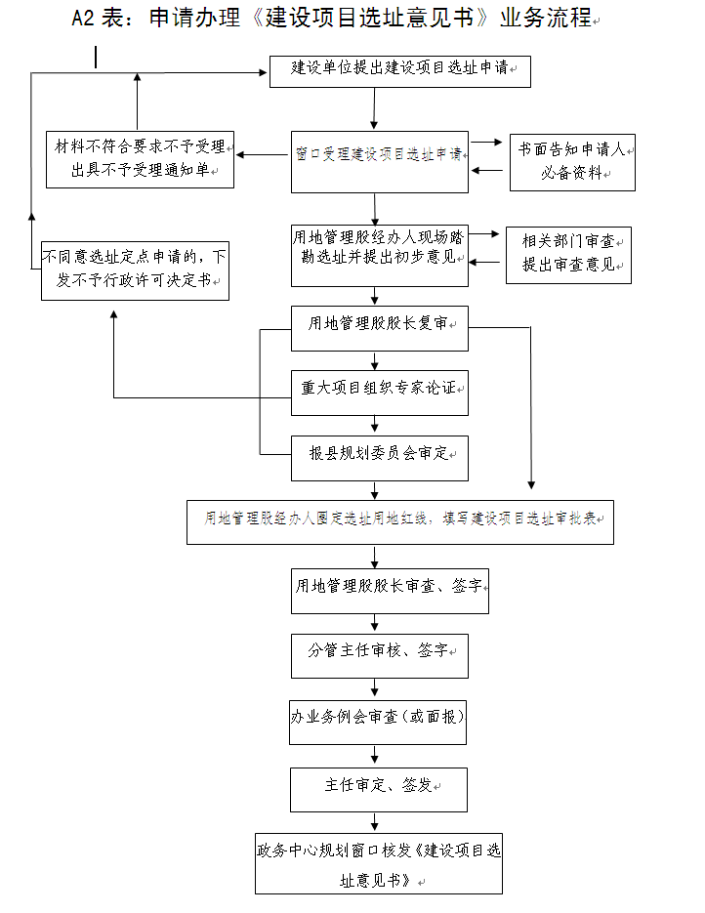
负责人（签字）： 填报人（签字）： 联系电话：18673000696

